5. Задания по сольфеджио и музлитературе

преподавателя Шулеповой Н.В.

(от 28.09 по 05.10 2020 г.)
ДИСТАНЦИОННОЕ ОБУЧЕНИЕ
Выполненные задания отправлять на почту:
shu-nata4647@yandex.ru или фото на WhatsApp
«Рабочие тетради» Г.Ф. Калининой, учебники по сольфеджио и музыкальной литературе можно скачать на сайте школы в разделе «Учебники».
3 класс
Сольфеджио
Тема урока: «Сексты в гармоническом миноре»
- Переписать в тетрадь и петь гамму Си-бемоль мажор из задания по «Рабочей тетради» Калининой (3 класс) стр.7, по образцу До мажора.
- Секста – это интервал, в котором 6 ступеней. В малой сексте 4 тона, а в большой сексте 4 с половиной тона. Сексты в гармоническом ля миноре:

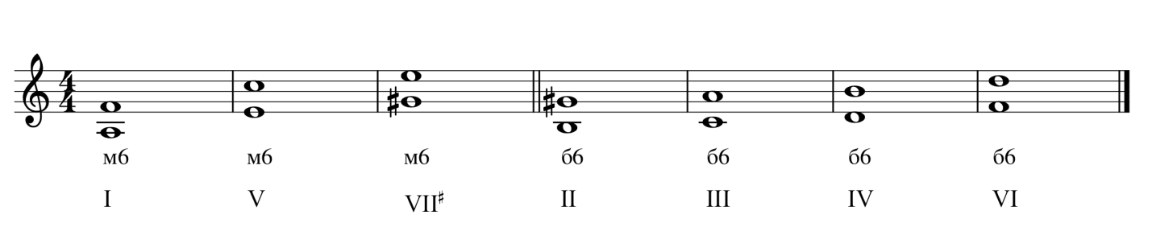
Выписать сексты в ми, ре, си и соль миноре.
- Петь упр. 231-234 (1 часть) и упр. 48 (2 часть)
Слушание музыки
Тема «Балет».
  - Знать содержание балета П.И.Чайковского «Щелкунчик». Можно прочитать о нем на стр. 170-183 в учебнике «Музыкальная литература» Осовицкой З.Е. и Казариновой А.С. (см. раздел УЧЕБНИКИ).
  - Посмотрите балет или его фрагменты в Интернете.
4 класс
Сольфеджио
Тема урока: «Септимы в гармоническом миноре»

    - Повторить тональности Си-бемоль мажор и соль минор. Петь гаммы, трезвучия с обращениями.
    - Септима – это интервал, в котором 7 ступеней. В малой септиме 5 тонов, а в большой септиме 5 с половиной тонов. Гармоническом миноре на VII повышенной ступени образуется уменьшенная септима, в которой 4 с половиной тона. Она неустойчивая, ее звуки сходятся, разрешаясь в чистую квинту. Септимы в гармоническом ля миноре:
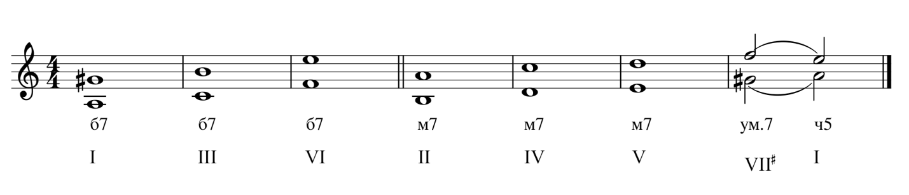
Выписать септимы в ми, ре, си, соль, фа-диез и до миноре гармоническом.
3.Петь упр. 338-341(1 часть) и упр. 74 (2 часть).
Музыкальная литература
- Читать тему «Симфонический оркестр» (стр.30-36).
- Выписать в тетрадь состав симфонического оркестра по группам на стр. 34, а также значение слов «партитура» и «клавир».

5 класс
Музыкальная литература
  - Учить биографию И.С.Баха (стр. 3-8).
  - Сделать в тетради конспект по биографии И.С.Баха. Выписать список его произведений со стр.18. (Конспект может писать кто-то из родителей, но под диктовку ученика. Распечатки не принимаются.)
  - Составить тест по биографии И.С.Баха из 10 вопросов с тремя вариантами ответов.

- класс (ОР)
Музыкальная литература
- Составить тест по биографии П.И. Чайковского.
- Знать историю создания оперы «Евгений Онегин». Читать и слушать фрагменты из 1 действия оперы (1,2,3 картины). В учебнике это стр. 121-128.
6 класс
Сольфеджио
  - Правила группировки нот в размерах 3/8 и 6/8 (перепишите их в тетрадь):
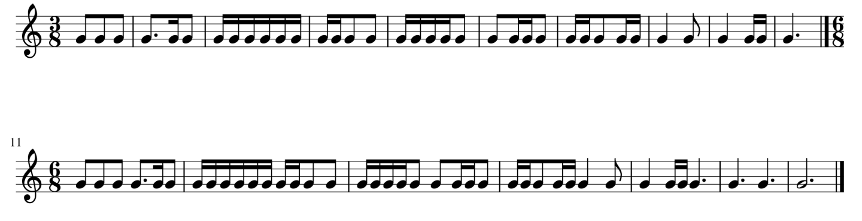
2. Играть и петь Д7 с обращениями в мажоре и гармоническом миноре.
3. Петь упр. 483--486 (1 часть), упр. 157 (2 часть).
Музыкальная литература
  - Учить биографию Ф. Шуберта, сделать конспект.
  - Ответить на вопросы со стр. 81.
  - Читать тему «Песни» до «Прекрасной мельничихи», послушать их.
7 класс
Сольфеджио
- Повторить мажорные и минорные тональности с пятью знаками в ключе. Петь и играть в них D7 c обращениями (по тетради).
- По «Рабочей тетради» Калининой (7 класс) выполнить письменно на стр. 16, задание 3,4.
- Петь упр. №№ 588-590 (1 часть), упр. 173 (2 часть).
Музыкальная литература
  - Учить биографию А.П.Бородина.
  - Составить тест по биографии А.П.Бородина из 10 вопросов с трем вариантами ответов.

Писать музыкальные диктанты и определять на слух аккорды и интервалы можно на сайте http://solfa.ru
Всем здоровья, удачи, успехов!
До встречи!

